„Io e la mia città / Io e il mio paese”

Einordnung in den Fachlehrplan Gymnasium
Schuljahrgang: 7 (2. FSP) / 9 (3. FSP)
Kompetenzschwerpunkt(e): Sprechen
Kompetenzen:
Leseverstehen
- einfachen, auch authentischen Texten Hauptaussagen und Einzelinformationen entnehmen
Schreiben
- kurze Sätze zu alltäglichen Themen orthografisch und grammatisch korrekt schreiben
- kurze Texte (z. B. identikit) zu vertrauten Alltagsthemen adressatengerecht und situationsgebunden in einfacher Form verfassen
- einfache Sachverhalte in einem kurzen, strukturierten Text darstellen
- eine einfache Textvorlage (E-Book) in einen anderen Text umwandeln
Sprechen
An Gesprächen teilnehmen
- sich im Unterricht mit einfachen Wendungen der italienischen Sprache verständigen
- kurze vorgegebene Dialoge dem Sinn entsprechend in Aussprache und Intonation korrekt reproduzieren und variieren
- einfache, thematisch begrenzte Gespräche zu vertrauten Alltagsthemen situationsangemessen und adressatengerecht unter Beachtung kultureller Gesprächskonventionen aufnehmen, aufrechterhalten und beenden
Zusammenhängendes monologisches Sprechen
- sich zu Inhalten kurzer Texte zu vertrauten Alltagsthemen mithilfe von Stichpunkten in Form eines identikit und Sprechfächers in einfacher Weise äußern
- kurze, eigene Texte zu vertrauten Alltagsthemen textsorten- und normgerecht vorlesen bzw. vortragen
Text- und Medienkompetenz
Textrezeption:
- E-Book-Text verstehen, gezielt Informationen entnehmen und diese für einen Vortrag über die eigene Person und den Heimatort nutzen
Textproduktion
- eingeübte Sprachmuster und Modelltexte für die Produktion eigener sprachlicher Äußerungen und Texte verwenden
- Textproduktion zunehmend selbstständig planen, Visualisierungs- und Gliederungstechniken (Einteilung und Gestaltung des eigenen E-Books, grafische Darstellungen, Notizen) zur Vorbereitung und Durchführung der Textproduktion nutzen
Präsentation und Mediennutzung
- digitale Präsentationen (E-Book/ Video/ PPP) zunehmend selbstständig kooperativ planen, gestalten und veröffentlichen
- multimediale Präsentationsformen zielführend einsetzen (Wahl des geeigneten Mediums, analog oder digital, Gliederungs- und Visualisierungstechniken, Einzel- und Gruppenpräsentation)
- die eigene Mediennutzung kritisch bewerten sowie Risiken und Gefahren in digitalen Umgebungen zunehmend selbstständig erkennen
Grundlegende Wissensbestände:
Kommunikative Inhalte
- Eigene Person und soziales Umfeld (meine Identität/ mein Wohnort)
- Alltagsleben (Begegnungen mit anderen)
Soziokulturelles Orientierungswissen
- Italien heute (Rom)
Beitrag zur Entwicklung von Schlüsselkompetenzen:
Sprachbewusstheit
- grundlegende Gesprächskonventionen der Zielkultur erfassen und in vertrauten Situationen angemessen interagieren
Interkulturelle kommunikative Kompetenz
- grundlegende Gesprächskonventionen (Anredeformen im direkten Gespräch) kennen und in interkulturellen Begegnungssituationen anwenden
Sprachlernkompetenz
- Methoden der Textbearbeitung (z. B. Notizen anfertigen, Hilfsmittel anwenden) einsetzen und erweitern
- unter Anleitung analoge und digitale Hilfsmittel (z. B. Nachschlagewerke, multimediale Lernmittel, Lernplattformen) und deren Möglichkeiten zum Nachschlagen und Lernen finden, bewerten und nutzen

Anregungen und Hinweise zum unterrichtlichen Einsatz
- Die Aufgabe eignet sich zur Erarbeitung, Festigung und Anwendung sprachlicher Mittel zum Themenbereich “La mia città“.
- Als anschaulicher und motivierender Einstieg wird das E-Book „Io e la mia città“ empfohlen, in dem ein römischer Junge seine Heimatstadt vorstellt. Die Schülerinnen und Schüler füllen selbständig das identikit aus und überprüfen so ihr Leseverständnis.
- Mithilfe des E-Books erschließen und erarbeiten sich die Lernenden im Anschluss die erforderliche Lexik (vor allem Sehenswürdigkeiten, öffentliche Einrichtungen), um am Ende der Unterrichtssequenz ihr eigenes E-Book zu ihrer Person und ihrem Heimatort vorstellen zu können. Zur Festigung und Vertiefung der dafür notwendigen sprachlichen Mittel eignen sich die vielfältigen Übungen zum Wortschatz (Suchsel, Memory-Spiele, Galgenmännchen-Ratespiel) und zur Grammatik (Artikel, Adjektiv). Am Ende dieser Phase sollten die Schülerinnen und Schüler in der Lage sein, die Sehenswürdigkeiten von Rom und ihres Heimatortes in einfachen Sätzen zu vergleichen.
- Es folgt die Erarbeitung eines geeigneten Einstiegs in die eigene E-Book-Präsentation. Hier bietet sich die Arbeit mit dem Sprechfächer Primo incontro - un role play an. Um die Sprechkompetenz zu fördern, kann an dieser Stelle ein kurzer Dialog in Partnerarbeit Sicherheit in der Verwendung der sprachlichen Mittel zur Kontaktaufnahme und zum ersten Kennenlernen bieten. Den Lernenden werden an dieser Stelle nur die in gelber und roter Farbe gestalteten Fächerstreifen mit der Kennzeichnung „presentarsi“ und „per finire“ zur Verfügung gestellt.
- In einer anschließenden Partnerarbeit erfolgt die Erarbeitung der Redewendungen zur Vorstellung der Stadt. Dafür gestalten die Lernenden ihren persönlichen Sprechfächer, der mit Hilfe der im Einstiegs-E-Book verwendeten Strukturen und Wendungen ausgefüllt werden soll. Leistungsschwächeren Schülerinnen und Schülern können die grünen Farbstreifen des Sprechfächers zur Verfügung gestellt werden. Dies kann auch aus Gründen des Zeitmanagements erfolgen.
- Abschließend erfolgt die Erstellung des persönlichen E-Books (wahlweise als Einzel- oder Partnerarbeit), in dem die sprachlichen Mittel angewendet werden, um den eigenen Heimatort vorzustellen.
- Stundenumfang: ca. 6 Unterrichtstunden à 45 Minuten (Die für die Präsentation notwendige Zeit ist noch nicht einkalkuliert.)

2 Stunden | Erarbeitung bzw. Vermittlung der Lexik zum Thema „La mia città“ und wesentlicher Charakteristika einer Präsentation zur eigenen Person anhand eines E-Books und der Arbeitsblätter (identikit, Suchsel, Memory)
1 Stunde | Nutzung des zu Paolo ausgefüllten identikit und eines Sprechfächers zur Erstellung eines Dialogs in Partnerarbeit
1 Stunden | Erweiterung von geeignetem Wortschatz durch die selbständige Anfertigung eines Sprechfächers mit notwendigen Redewendungen zur Stadtpräsentation und Planung des Produktionsprozesses zur Erstellung des eigenen E-Books (Fotoauswahl als HA vorbereiten)
2 Stunde | Erstellung der Präsentation

Variations- bzw. Differenzierungsmöglichkeiten
- Die Präsentationen können in Einzel- oder in Partnerarbeit dargeboten werden.
- Mit Blick auf einen an der Schule geplanten Schüleraustausch, wäre auch denkbar, ein Klassenvideo zu drehen, in dem die Schülerinnen und Schüler sich und ihren Schul- bzw. Heimatort gemeinsam vorstellen oder in Gruppen verschiedene Städte (Berlin, Dresden, Halle, Magdeburg), die auf dem Schüleraustauschprogramm stehen, vorstellen.

- Differenzierung nach oben:
- Leistungsstarke Schülerinnen und Schüler sollten die Variante des Suchsels In città mit Anfangsbuchstaben bearbeiten.
- Um ihrem höheren Leistungsniveau gerecht zu werden und dabei gleichzeitig das selbstständige Lernen als auch den Umgang mit dem eigenen und fremden Texten zu fördern, können leistungsstarke Schülerinnen und Schüler im Rahmen einer Peer-Correction bzw. eines Peer-Feedbacks ihren Mitschülerinnen und Mitschülern in der Abschlussphase unterstützend zur Seite stehen.
- Differenzierung nach unten:
- Leistungsschwache Schülerinnen und Schüler sollten die leichtere Variante des Suchsels In città bearbeiten.
- Je nach Leistungsstand der Lerngruppe, können die Dialoge des Rollenspiels entsprechend der zusätzlich angebotenen Kategorien (lila, blaue Farbstreifen) des Sprechfächers oder durch von der Lehrkraft gegebene thematische Ergänzungen erweitert werden.

Mögliche Probleme bei der Umsetzung
- Das E-Book ist mit einem Link versehen, der auf eine Internetseite verweist, auf der erklärt wird, welche Bedeutung das Werfen der Münzen in den Trevi-Brunnen hat. Leider ist dieser Link nicht in dem in moodle zur Verfügung gestellten Video verfügbar, sondern kann nur über folgenden Link genutzt werden:
https://www.canva.com/design/DAEzGIiZFF0/4l8VqaoPbxPg8cEn_srm1w/view?utm_content=DAEzGIiZFF0&utm_campaign=designshare&utm_medium=link&utm_source=publishsharelink.
- Eine mangelhafte digitale Ausstattung der Schule könnte einen Rückgriff auf private digitale Endgeräte der Lernenden erforderlich machen.
- Unterschiedliches Lerntempo kann zu Problemen im Zeitmanagement führen, so dass einerseits eine Zeitzugabe im Unterricht denkbar ist oder andererseits die Fertigstellung des E-Books in häuslicher Tätigkeit erfolgen müsste.
- Sollte für die Erstellung des E-Books ein Internettool genutzt werden, erfordert dies auf vielen Internetseiten, dass sich die Lernenden kostenfrei registrieren müssen. Auf der Seite des Bildungsservers des Landes Sachsen-Anhalt sind nützliche digitale Werkzeuge und Tools (hier der Link zur Seite des Bildungsservers: Werkzeuge/Tools (bildung-lsa.de)) aufgelistet, die den Datenschutzrichtlinien gerecht werden.

Lösungserwartungen
Identikit

nome: Paolo
cognome: Rossi
residenza, città: Roma
strada: via Alba 15
quartiere: San Giovanni
età: 13 anni
scuola: Liceo Statale Augusto
posto preferito: il Colosseo
attività preferite: fare un giro per il Foro Romano/ mangiare al ristorante Faciolaro
cibo preferito: la pizza Margherita/ il gelato

Gli articoli

la scuola moderna
lo stadio olimpico
il parco bellissimo
la via vecchia
il museo famoso
la gelateria famosa

In città- Vocabolario

Fotos 1. Reihe von links nach rechts: lo stadio / la piazza / la gelateria / il mercato
Fotos 2. Reihe von links nach rechts: la scuola / la fontana / il ristorante

Il mio paese

Mi chiamo Giuseppe. Abito in un piccolo paese vicino a Roma. Il paese è molto vecchio. Nel centro ci cono case storiche e grandi. Poi abbiamo una scuola moderna. Nel centro c’è anche una chiesa bellissima. Inoltre, ci sono tanti posti interessanti come un parco famoso e uno stadio piccolo. Vicino al paese c’è una zona industriale.

In città - Suchsel

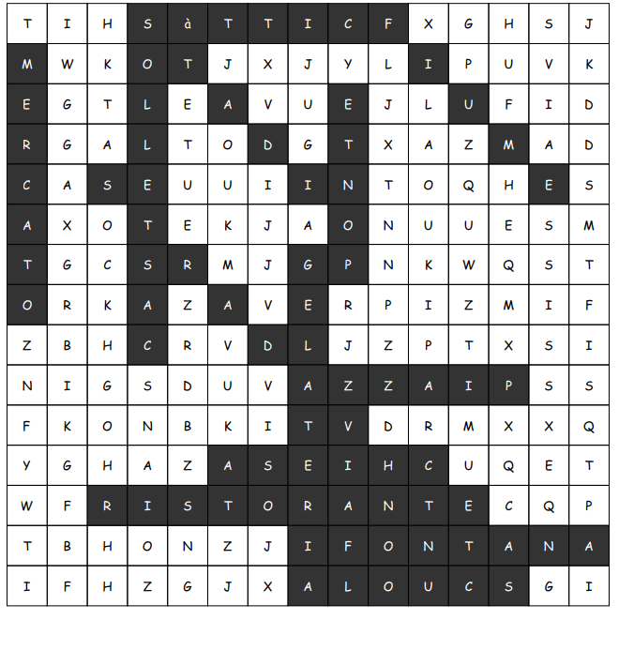
In città – Suchsel mit Anfangsbuchstaben

Castello / Chiesa
Fontana / Fiume
Gelateria
Mercato
Ponte / Piazza
Ristorante
Stadio / Scuola/ Strada
Via
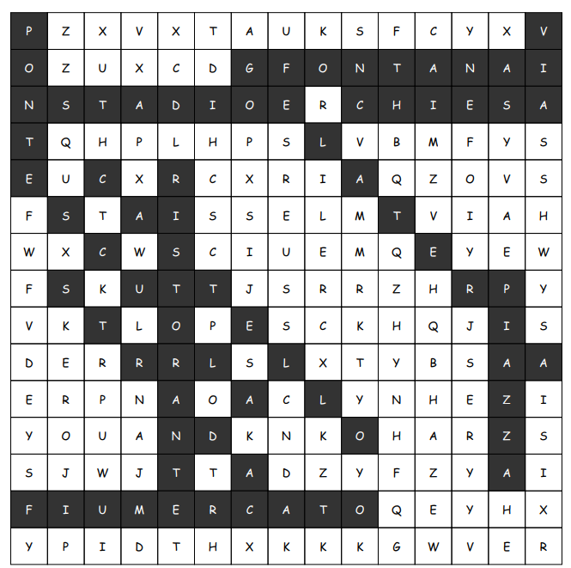

Weiterführende Hinweise
- Wenn alle Schülerinnen und Schüler ihre E-Books vorgestellt haben, würde es sich anbieten, die erstellten Sprechfächer im weiteren Verlauf des Schuljahres thematisch zu erweitern, um die Sprechkompetenz der Lernenden zu fördern und ihnen durch kontinuierliches Erproben von sprachlichen Mitteln, Sicherheit in Begegnungen mit Vertretern einer anderen Kultur in unterschiedlichen Alltagssituationen zu geben.

Bildquellenverzeichnis – Memory
https://cdn.pixabay.com/photo/2017/06/24/00/54/milan-cathedral-2436458_1280.jpg (Kirche)
https://cdn.pixabay.com/photo/2017/01/01/17/39/rome-1945033_1280.jpg (Platz)
https://cdn.pixabay.com/photo/2015/09/26/14/47/gelato-959167_1280.jpg (Eisdiele)
https://cdn.pixabay.com/photo/2016/01/08/01/47/fontana-del-nettuno-1126963_1280.jpg (Brunnen)
https://cdn.pixabay.com/photo/2021/09/12/21/20/venice-6619450_1280.jpg (Brücke)
https://cdn.pixabay.com/photo/2016/08/12/20/14/river-1589616_1280.jpg (Fluss)
https://cdn.pixabay.com/photo/2016/01/08/16/12/italy-1128546_1280.jpg (Restaurant)
https://cdn.pixabay.com/photo/2017/02/24/02/37/classroom-2093743_1280.jpg (Schule)
https://cdn.pixabay.com/photo/2016/11/29/07/06/bleachers-1867992_1280.jpg (Stadion)
https://cdn.pixabay.com/photo/2020/05/15/16/53/road-5174324_1280.jpg (Straße)
https://cdn.pixabay.com/photo/2015/06/28/00/12/fruit-823963_1280.jpg (Markt)

